Životopis
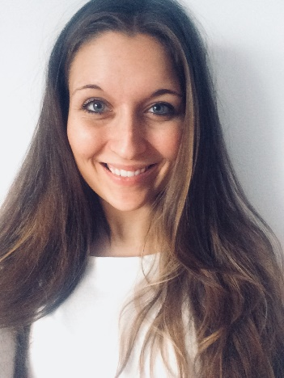
Tereza Čížová
Datum narození:
4.8.1994
Bydliště:
Nemošická 1041, Pardubice 530 02
Telefon:
+420 775 181 357
Email:
cizova.t@gmail.com

Vzdělání:
2013 - 2019 Lékařská fakulta Univerzity Karlovy v Hradci Králové
Studium magisterského oboru Všeobecné lékařství

2005 - 2013 Gymnázium Pardubice, Dašická 1083
Všeobecné gymnázium ukončené složením maturitní zkoušky

Praxe:

2018 - 2019 Předstátnicová praxe
- vnitřní lékařství, chirurgie - Vojenská nemocnice Olomouc
- pediatrie - Nemocnice Přerov
- gynekologie a porodnictví - Nemocnice Šternberk

2018 Prázdninová praxe u PLDD
- MUDr. Helena Jandová, Pardubice
2014 - 2018 Praxe průběžná volnočasová
- Dětská chirurgie FN Hradec Králové

2017 Prázdninová praxe
- Interní oddělení Nemocnice Náchod
- Chirurgie Pardubická nemocnice

2014 Ošetřovatelská praxe
- Dětská chirurgie FN Hradec Králové
- I. Interní kardiologická klinika FN Hradec Králové
- Dětské centrum Veská

Související činnosti:
2015 - 2018 Spolupráce s prim. dětské chirurgie FNHK MUDr. Radkem Štichhauerem Ph.D. na doktorské práci: Vulnerabilita a možnosti reparace peroperačního iatrogenního poškození chámovodu v experimentu
2014 - 2018 Členství ve studentské organizaci IFMSA LFHK Hradec Králové a aktivní účast na jejích projektech:
- Medvídková nemocnice - program pro děti předškolního věku
- Pumpuj s námi – program na podporu dětí se sy krátkého střeva

Dovednosti a znalosti:

Řidičský průkaz
Skupiny B - aktivní řidič

Jazykové znalosti
Anglický jazyk - velmi dobře, aktivně
Německý jazyk - dobře, v rozsahu učiva střední školy

Práce s PC
Microsoft Office, Internet - velmi dobrá
Psaní všemi deseti

Individuální dovednosti
Komunikativnost, spolehlivost, týmová spolupráce, flexibilita, zodpovědnost

Zájmy:
Vedoucí instruktor na dětských táborech a školách v přírodě, horská turistika, volejbal,
badminton, zimní sporty

